MANUAL Resumen cambios a producción

VSCODE
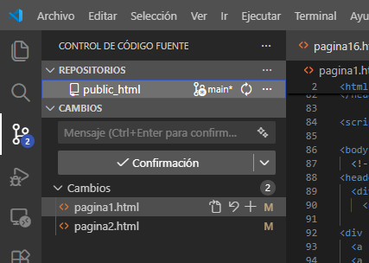
Confirmación
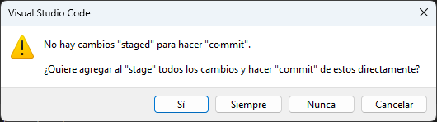
Teclear frase identificativa del trabajo
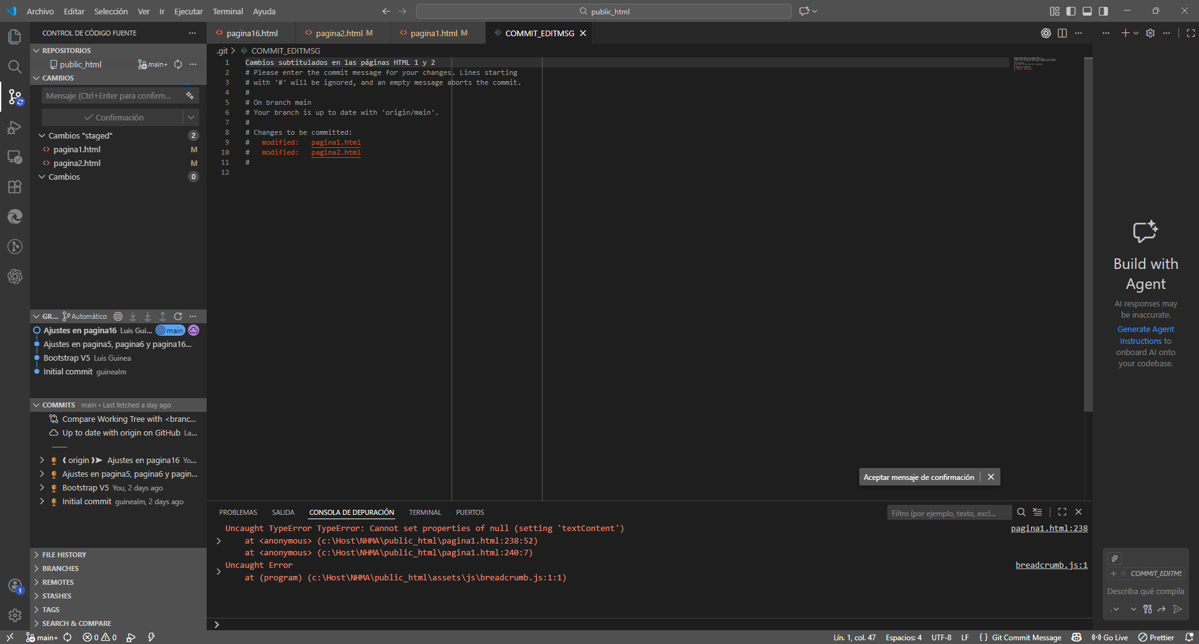
Sincronizar cambios
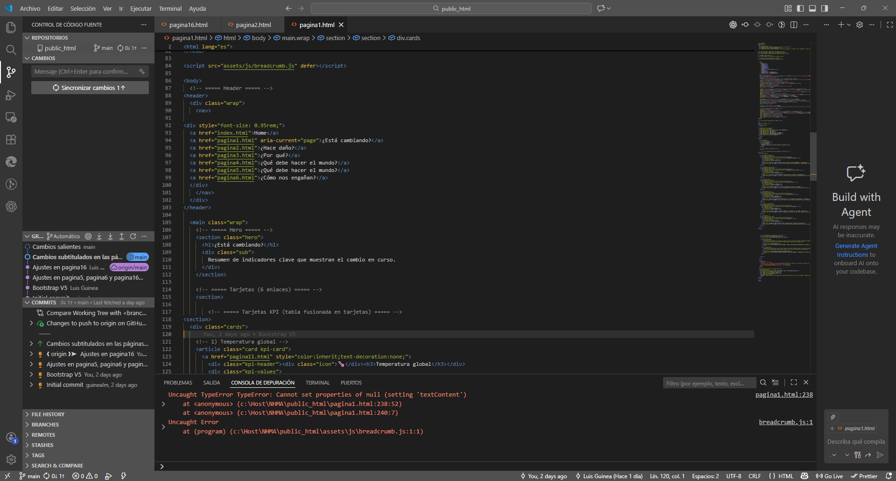
Confirmar
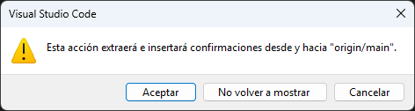

GITHUB
Revisar traspasos
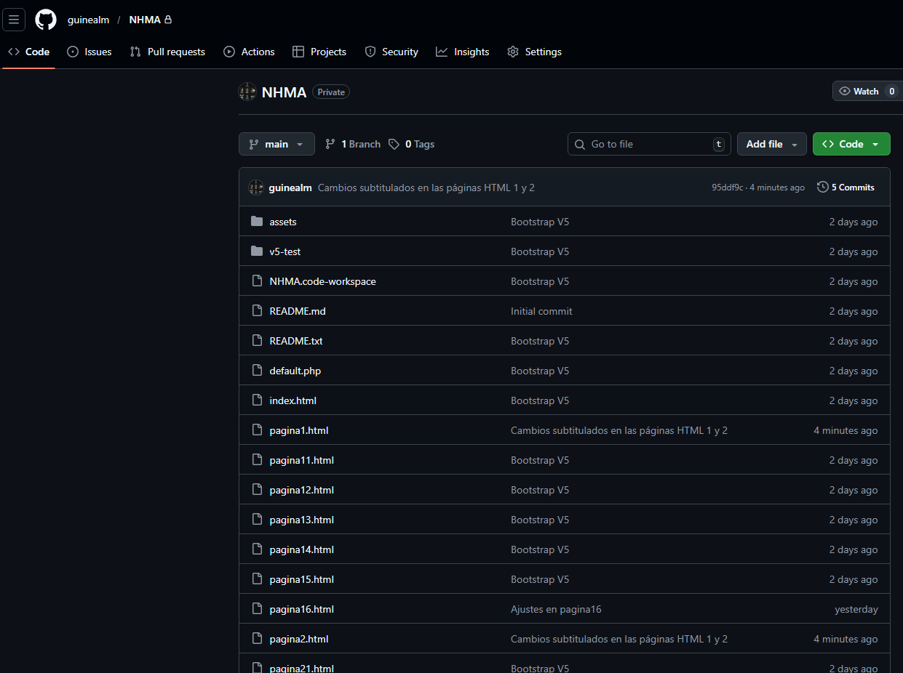

Hostinger
Está activado Auto Deployment
